
嘉義縣番路鄉隙頂國民小學活動成果

活動名稱：學校與社區的聯繫與合作:利用學校後山之產業道路健走
並且舉行環保淨山活動
活動地點：學校附近的登山道
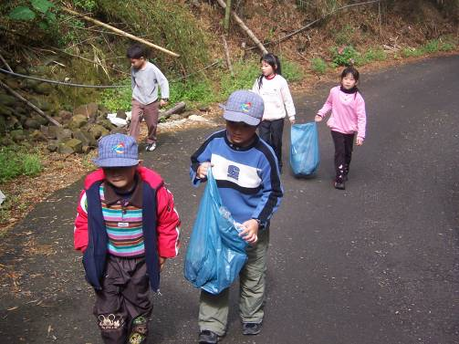
圖片說明：學生利用健走時撿拾垃圾。
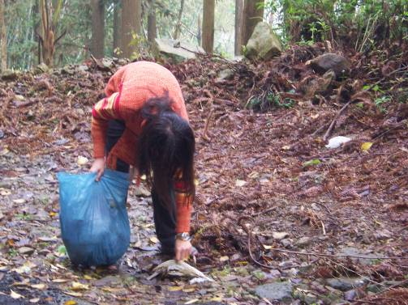
圖片說明：學生利用健走時撿拾垃圾。

